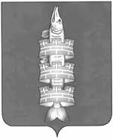
РОССИЙСКАЯ ФЕДЕРАЦИЯ
Красноярский край

РЫБИНСКИЙ РАЙОННЫЙ СОВЕТ ДЕПУТАТОВ

Р Е Ш Е Н И Е

16.04.2015 г.Заозерный № 55-398р

О внесении изменения в решение районного Совета депутатов от 12.02.2015г. № 54-388р «О флаге муниципального образования Рыбинский район Красноярского края»

В целях реализации единой политики в области геральдики, упорядочения официальных символов муниципального образования Рыбинский район, а также сохранения и развития исторических традиций района, учитывая рекомендации союза геральдистов России, руководствуясь статьями 24, 28 Устава Рыбинского района, районный Совет депутатов РЕШИЛ:
1. Внести изменения в решение районного Совета депутатов от 12.02.2015г. № 54-388р «О флаге муниципального образования Рыбинский район Красноярского края», изложив приложение к решению в новой редакции согласно приложению.
2. Организовать подготовку проекта решения Совета депутатов «О внесении изменений в Устав Рыбинского района» в части официальных символов и порядка их использования.
3. Контроль за исполнением решения возложить на председателя постоянной комиссии по социальным вопросам, законности, защите прав граждан и общественному правопорядку А.А. Морозова.
4. Решение вступает в силу после опубликования в газете «Голос времени».

Глава района –
председатель Совета депутатов С.М. Колесов

Приложение
к решению районного
Совета депутатов
от 16.04.2015г.№55-398р

ПОЛОЖЕНИЕ
«О ФЛАГЕ МУНИЦИПАЛЬНОГО ОБРАЗОВАНИЯ
РЫБИНСКИЙ РАЙОН КРАСНОЯРСКОГО КРАЯ»

Настоящим положением устанавливается описание, обоснование и порядок использования флага муниципального образования Рыбинский район Красноярского края.

- Общие положения

1.1. Флаг муниципального образования Рыбинский район Красноярского края (далее – флаг Рыбинского района) является официальным символом Рыбинского района.
1.2. Флаг Рыбинского района отражает исторические, культурные, социально-экономические, национальные и иные местные традиции.
1.3. Положение о флаге Рыбинского района с приложением на бумажном и электронном носителях хранится в архиве Рыбинского района и доступно для ознакомления всем заинтересованным лицам.
1.4. Флаг Рыбинского района подлежит государственной регистрации в порядке, установленном федеральным законодательством и законодательством Красноярского края.

- Описание и обоснование символики флага Рыбинского района.

2.1. Описание флага Рыбинского района:
«Прямоугольное двухстороннее полотнище Голубого цвета с отношением ширины к длине 2:3, несущее в середине изображение фигур герба Рыбинского района, выполненные белым, серым, желтым и оранжевым цветом: белую щуку головой вверх, продетую через три желтых башенных короны с белыми бойницами».
2.2. Рисунок флага Рыбинского района приводится в приложении 1, являющемся неотъемлемой частью настоящего Положения.
2.3. Обоснование символики флага Рыбинского района.
Флаг разработан на основе современного герба Рыбинского района.
Освоение Рыбинской земли русскими началось в XVII столетии. Активному заселению земель способствовало постройка в XVIII веке Сибирско-московского тракта. При строительстве ямщицких станций, было основано и поселение Рыбинское на реке Рыбной.
В символике особым уважением пользуются символы (фигуры), которые указывают на имя владельца. На флаге Рыбинского района название отражено основной фигурой: серебряной рыбой – щукой. Голубым цветом подчёркивается особая роль водных ресурсов в жизни населения района, которая видна даже по названиям населённых пунктов – Большие Ключи, Заозёрный.
Три городские короны, сквозь которые продета щука, символизируют три самостоятельных города, находящихся в границах района: Зеленогорск, Бородино и Заозёрный (башенная корона указывает на статус поселения, как города).
Щука – символ силы, уверенности, скорости.
Голубой цвет – символ красоты, безупречности, возвышенных устремлений, добродетели.
Белый цвет (серебро) – символ чистоты, благородства, мира, сотрудничества.
Желтый цвет (золото) символизирует прочность, стабильность, интеллект, великодушие.
  - Авторская группа.
Идея: Константин Мочёнов (Химки).
Обоснование символики: Кирилл Переходенко (Конаково).
Художник: Оксана Фефелова (Балашиха).
Компьютерный дизайн: Оксана Афанасьева, Юля Терещенко (обе – Москва).

3. Порядок воспроизведения и размещения флага
Рыбинского района

3.1. Воспроизведение флага Рыбинского района, независимо от его размеров и техники исполнения, должно точно соответствовать описанию, приведенному в пункте 2.1. настоящего Положения.
3.2. Порядок одновременного размещения Государственного флага Российской Федерации, флага Красноярского края, флага Рыбинского района, иных флагов устанавливается в соответствии с федеральным законодательством, законодательством Красноярского края, регулирующим правоотношения в сфере геральдического обеспечения.
3.3. При одновременном размещении Государственного флага Российской Федерации (или флага Красноярского края) и флага Рыбинского района флаг Рыбинского района располагается справа (размещение флагов: 1-2).
3.4. При одновременном размещении Государственного флага Российской Федерации (1), флага Красноярского края (2) и флага Рыбинского района (3), Государственный флаг Российской Федерации располагается в центре. Слева от Государственного флага Российской Федерации располагается флаг Красноярского края, справа от Государственного флага Российской Федерации располагается флаг Рыбинского района (размещение флагов: 2-1-3).
3.5. При одновременном размещении четного числа флагов (например, 8-ми), Государственный флаг Российской Федерации (1) располагается левее центра. Справа от Государственного флага Российской Федерации располагается флаг Красноярского края (2), слева от Государственного флага Российской Федерации располагается флаг (3). Справа от флага Красноярского края располагается флаг Рыбинского района (4). Остальные флаги располагаются далее поочередно слева и справа в порядке ранжирования (размещение флагов: 7-5-3-1-2-4-6-8).
3.6. При одновременном размещении нечетного числа флагов (например, 9-ти), Государственный флаг Российской Федерации (1) располагается в центре. Слева от Государственного флага Российской Федерации располагается флаг Красноярского края (2), справа от Государственного флага Российской Федерации располагается флаг (3). Слева от флага Красноярского края располагается флаг Рыбинского района (4). Остальные флаги располагаются далее поочередно справа и слева в порядке ранжирования (расположение флагов: 8-6-4-2-1-3-5-7-9).
3.7. Расположение флагов, установленное в пунктах 3.3. – 3.6. указано «от зрителя».
3.8. При одновременном размещении Государственного флага Российской Федерации, флага Красноярского края, флага Рыбинского района размер флага Рыбинского района не может превышать размеры других флагов.
3.9. При одновременном размещении Государственного флага Российской Федерации, флага Красноярского края, флага Рыбинского района высота размещения флага Рыбинского района не может превышать высоту размещения других флагов.
3.10. При одновременном размещении Государственного флага Российской Федерации, флага Красноярского края, флага Рыбинского района все флаги должны быть выполнены в единой технике.
3.11. В знак траура флаг Рыбинского района приспускается до половины высоты флагштока (мачты). При невозможности приспустить флаг, а также, если флаг установлен в помещении, к верхней части древка выше полотнища флага крепится черная сложенная пополам и прикрепленная за место сложения лента, общая длина которой равна длине полотнища флага, а ширина составляет не менее 1/10 от ширины полотнища флага.
3.12. При вертикальном вывешивании флага Рыбинского района, флаг должен быть обращен лицевой стороной к зрителям, а свободным краем вниз.
3.13. Порядок изготовления, хранения и уничтожения флага Рыбинского района, бланков и иных носителей изображения флага Рыбинского района устанавливается администрацией Рыбинского района.

4. Порядок использования флага Рыбинского района

4.1. Флаг Рыбинского района установлен (поднят, размещен, вывешен) постоянно:
1) на зданиях органов местного самоуправления Рыбинского района, муниципальных предприятий и учреждений, необходимых для осуществления полномочий по решению вопросов местного значения Рыбинского района;
2) в залах заседаний органов местного самоуправления Рыбинского района;
3) в кабинетах главы Рыбинского района, выборных должностных лиц местного самоуправления Рыбинского района; главы администрации Рыбинского района.
4.2. Флаг Рыбинского района устанавливается при проведении:
1) протокольных мероприятий;
2) торжественных мероприятий, церемоний с участием должностных лиц органов государственной власти области и государственных органов Красноярского края, главы Рыбинского района, официальных представителей Рыбинского района;
3) иных официальных мероприятий.
4.3. Флаг Рыбинского района может устанавливаться:
1) в кабинетах заместителей и руководителей структурных подразделений администрации Рыбинского района; первых заместителей, заместителей главы администрации Рыбинского района; руководителей отраслевых, структурных подразделений администрации Рыбинского района; руководителей и их заместителей муниципальных предприятий, учреждений и организаций;
2) на транспортных средствах главы Рыбинского района, пассажирском транспорте и другом имуществе, предназначенном для транспортного обслуживания населения Рыбинского района;
3) на жилых домах, зданиях предприятий и учреждений в дни государственных праздников, торжественных мероприятий, проводимых органами местного самоуправления Рыбинского района, общественными объединениями, предприятиями, учреждениями и организациями независимо от организационно-правовой формы, а также во время семейных торжеств.
4.4. Изображение флага Рыбинского района может размещаться:
1) на форме спортивных команд и отдельных спортсменов, представляющих Рыбинский район.
2) на заставках местных телевизионных программ;
3) на официальных сайтах органов местного самоуправления Рыбинского района в информационно-коммуникационной сети «Интернет»;
4) на пассажирском транспорте и другом имуществе, предназначенном для транспортного обслуживания населения Рыбинского района.
5) на бланках удостоверений лиц, осуществляющих службу на должностях в органах местного самоуправления, муниципальных служащих, депутатов Совета депутатов Рыбинского района, членов иных органов местного самоуправления, служащих (работников) муниципальных предприятий, учреждений и организаций;
6) на бланках удостоверений к знакам различия, знакам отличия, установленных муниципальными правовыми актами;
7) на визитных карточках лиц, осуществляющих службу на должностях в органах местного самоуправления, муниципальных служащих, депутатов Совета депутатов Рыбинского района, членов иных органов местного самоуправления, служащих (работников) муниципальных предприятий, учреждений и организаций.
8) на официальных периодических печатных изданиях, учредителями которых являются органы местного самоуправления Рыбинского района, предприятия, учреждения и организации, находящиеся в муниципальной собственности Рыбинского района, муниципальные унитарные предприятия Рыбинского района;
9) на знаках различия, знаках отличия, установленных муниципальными правовыми актами;
10) на конвертах, открытках, приглашениях, календарях, а также на представительской продукции (значки, вымпелы, буклеты и иная продукция) органов местного самоуправления и муниципальных органов Рыбинского района;
4.5. Флаг Рыбинского района может быть использован в качестве основы для разработки наград и почетных званий Рыбинского района.
4.6. Размещение флага Рыбинского района или его изображения в случаях, не предусмотренных пунктами 4.1. – 4.5. настоящего Положения, является неофициальным использованием флага Рыбинского района.
4.7. Размещение флага Рыбинского района или его изображения в случаях, не предусмотренных пунктами 4.1. – 4.5. настоящего Положения, осуществляется по согласованию с администрацией Рыбинского района, в порядке, установленном муниципальными правовыми актами Рыбинского района.

5. Контроль и ответственность за нарушение настоящего Положения

5.1. Контроль соблюдения установленных настоящим Положением норм возлагается на управление делами администрации Рыбинского района.
5.2. За искажение герба (рисунка герба), установленного настоящим Положением, исполнитель допущенных искажений несет административную ответственность, в соответствии с действующим законодательством.
5.3. Нарушениями норм воспроизведения и использования герба Рыбинского района являются:
1) использование герба Рыбинского района в качестве геральдической основы гербов и флагов общественных объединений, муниципальных предприятий, учреждений и организаций, независимо от их организационно-правовой формы;
2) использование в качестве средства визуальной идентификации и рекламы товаров, работ и услуг, если реклама этих товаров, работ и услуг запрещена или ограничена в соответствии с федеральным законодательством.
3) искажение флага Рыбинского района или его изображения, установленного в пункте 2.1. части 2 настоящего Положения;
4) использование флага Рыбинского района или его изображения с нарушением норм, установленных настоящим Положением;
5) изготовление флага Рыбинского района или его изображения с искажением и (или) изменением композиции или цветов, выходящим за пределы геральдически допустимого;
6) надругательство над флагом Рыбинского района или его изображением, в том числе путем нанесения надписей, рисунков оскорбительного содержания, использования в оскорбляющем нравственность качестве;
7) умышленное повреждение флага Рыбинского района.
5.4. Производство по делам об административных правонарушениях, предусмотренных пунктом 5.3., осуществляется в порядке, установленном статьями 10.4, 10.5 Главы 10 и статьями 12.5, 12.6 Главы 12 Закона Красноярского края от 2 октября 2008 года № 7-2161 «Об административных правонарушениях» (с изменениями от 06 марта 2014 года № 6-2105).

6. Заключительные положения

6.1. Внесение в композицию флага Рыбинского района каких-либо изменений допустимо в соответствии с законодательством, регулирующим правоотношения в сфере геральдического обеспечения.
6.2. Право использования флага Рыбинского района, с момента утверждения его Советом депутатов Рыбинского района в качестве официального символа, принадлежит органам местного самоуправления Рыбинского района.
6.3. Флаг Рыбинского района, с момента утверждения его Советом депутатов Рыбинского района в качестве официального символа, согласно п.2 ч.6 ст.1259 части 4 Гражданского кодекса Российской Федерации «Об авторском праве и смежных правах», авторским правом не охраняется.
6.4. Настоящее Положение вступает в силу со дня его официального опубликования.

Приложение: рисунок флага Рыбинского района.

Приложение
РИСУНОК ФЛАГА
МУНИЦИПАЛЬНОГО ОБРАЗОВАНИЯ
РЫБИНСКИЙ РАЙОН
КРАСНОЯРСКОГО КРАЯ
(лицевая сторона)

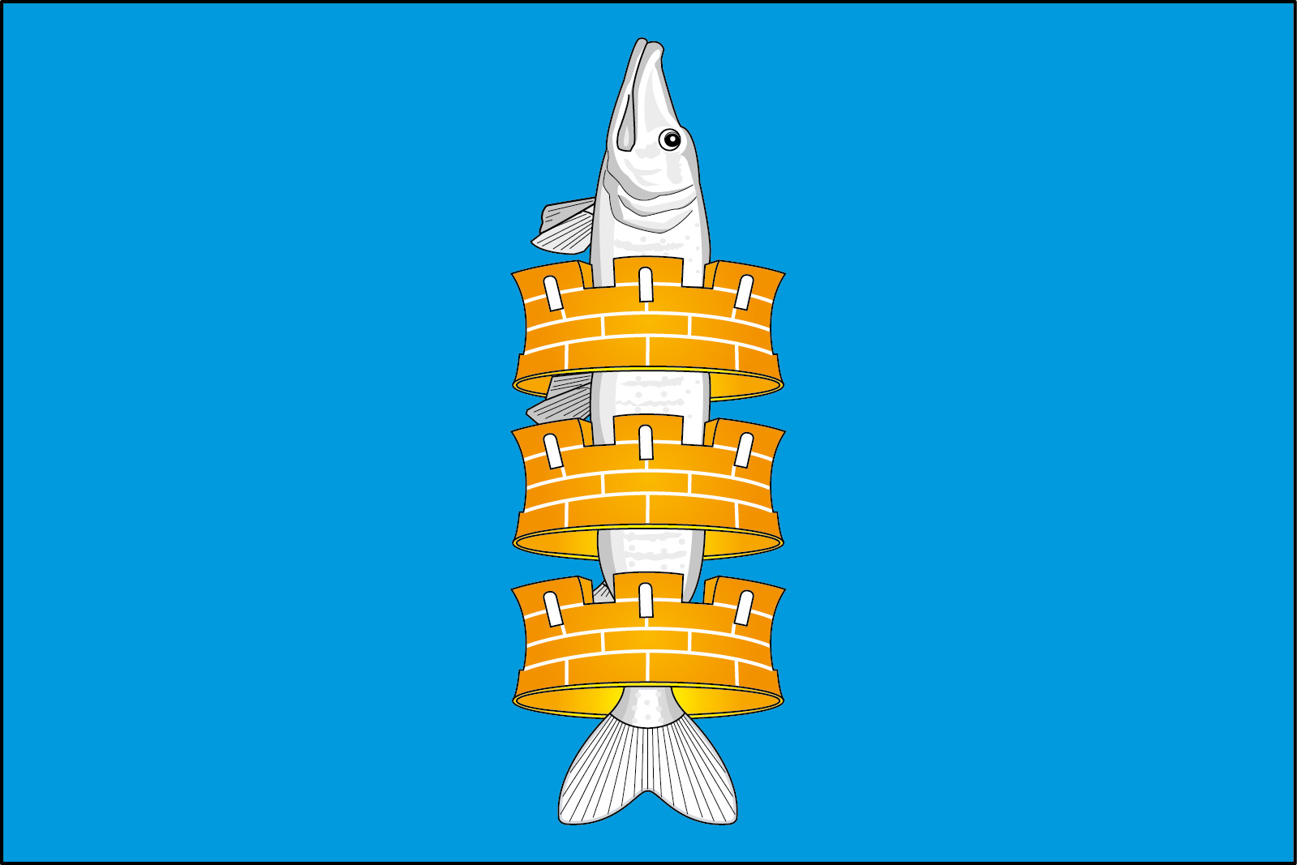

(оборотная сторона)

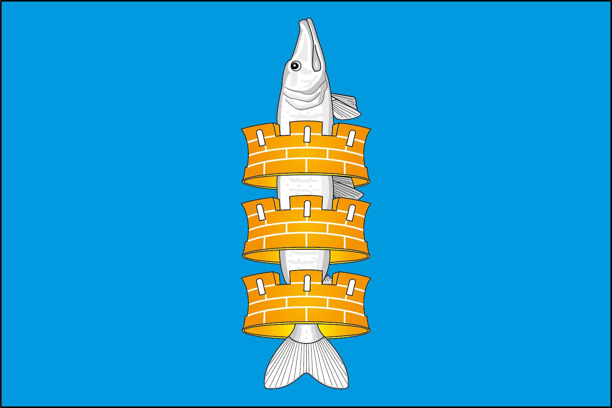

Размещение флагов: 1 –флаг РФ или субъекта РФ, 2 – флаг муниципального образования, где цифровые обозначения указывают на степень почетности места размещения герба при взгляде от зрителя.

